Guía n°4
Tema: “Días de la semana y Calendario”

Mi nombre es: ____________________________________________________ Fecha: miércoles 19 marzo 2025

RECUERDA:
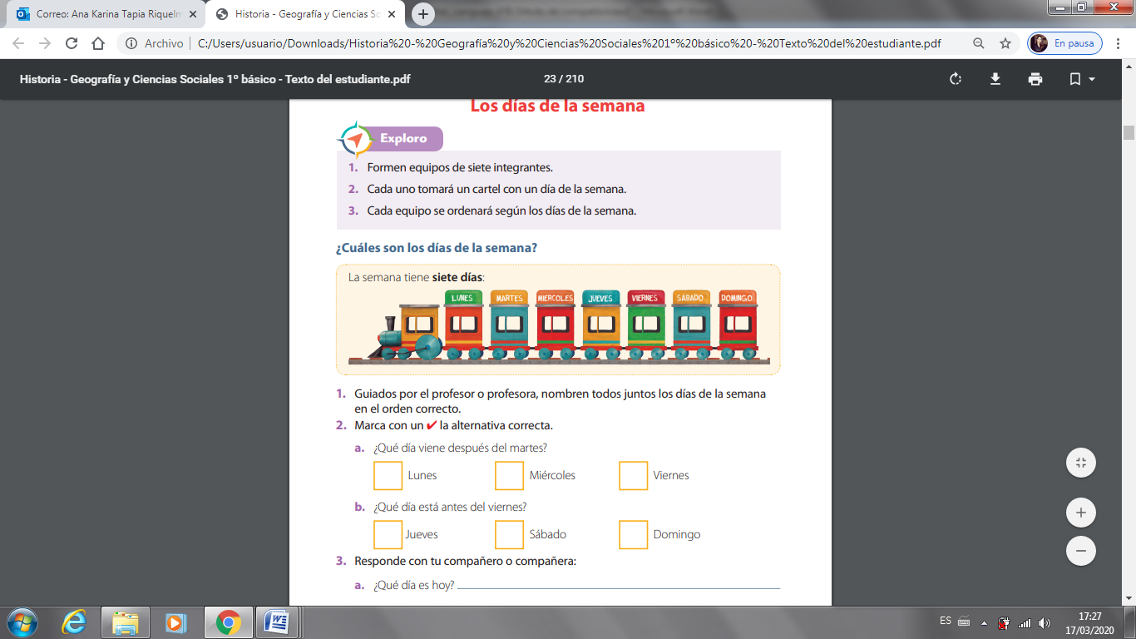

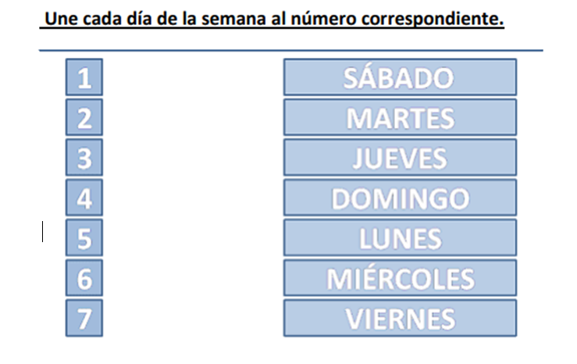

El calendario

- Dibuja qué haces según el día:
- De lunes a viernes: B) sábado y domingo:

Recuerda:
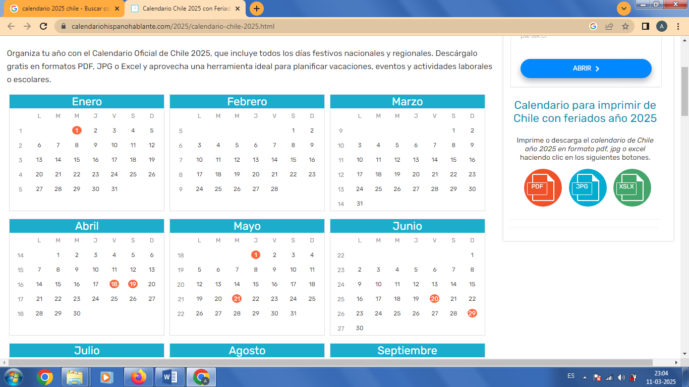
CALENDARIO 2025

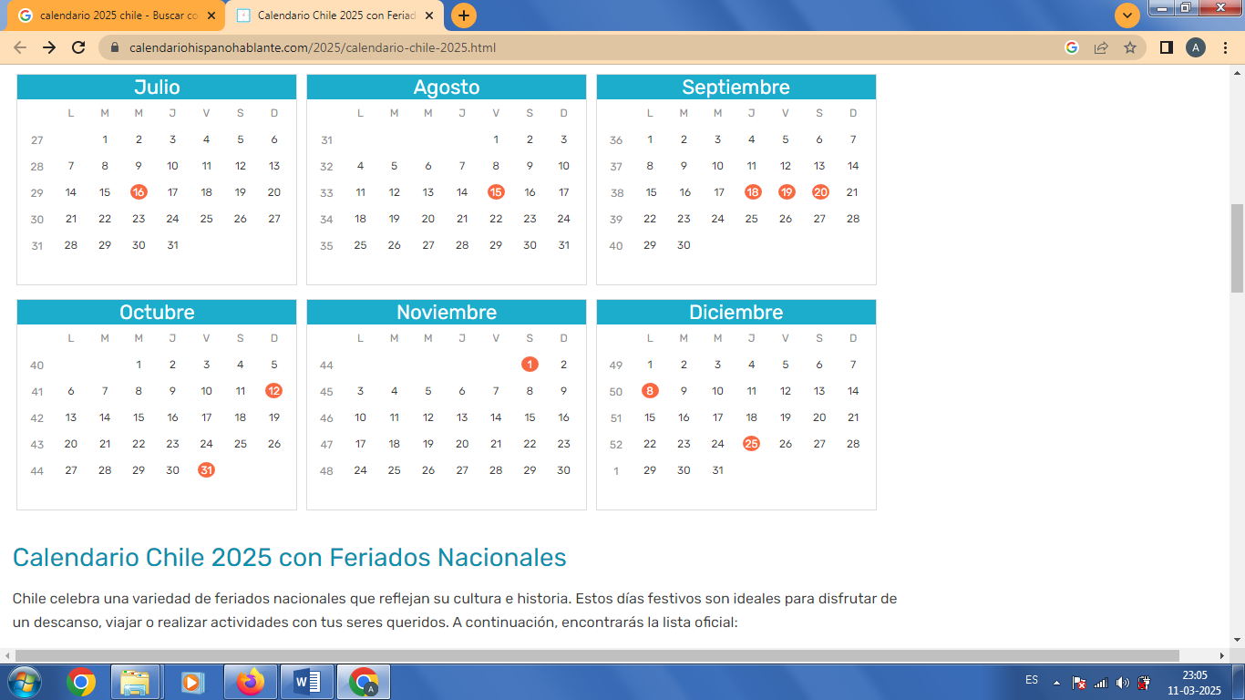

- ¿Cuántos meses en total tiene el calendario? _____________________________
- ¿Qué día es hoy? ______________________________________________________________
- ¿Qué se celebra en diciembre? ________________________________________

